รายงานโครงงาน
ระบบ POS ร้านกาแฟ
Pad-Krapow-cafe-system
ระบบรับออเดอร์ คิดเงิน ตัดสต็อก และรายงานยอดขาย สำหรับร้านกาแฟขนาดเล็ก
จัดทำโดย กลุ่มที่ 1 — Pad-Krapow-cafe
67160031 นายธีรเดช อยู่คง
67160030 นายดรัณภพ ทวีพูล
67160039 นายภัคพล ใบเนียม
67160047 นายอภิชาติ ชนะชัย
67160018 นายภูมิพัฒน์ ขันอาสา
ตุลาคม 2569
สารบัญ

บทที่ 1 บทนำ

1.1 ความเป็นมาและปัญหา
ร้านกาแฟกรณีศึกษาเป็นร้านขนาดเล็กที่ยังใช้สมุดจดออเดอร์และเครื่องคิดเลขในการคิดเงิน จากการสัมภาษณ์เจ้าของร้าน (wk03) พบปัญหาหลัก 3 ข้อ ได้แก่
- รับออเดอร์และคิดเงินผิดบ่อย โดยเฉพาะช่วงเร่งด่วนตอนเช้าที่ลูกค้าเยอะ ทำให้ลูกค้ารอนาน
- สต็อกหมดโดยไม่รู้ตัว เช่น นมหมดกะทันหันจนต้องปฏิเสธลูกค้า หรือสั่งของซ้ำเพราะจำไม่ได้ว่าเหลือเท่าไร
- ไม่มีข้อมูลยอดขาย นับเงินสดปลายวันแล้วจดลงสมุด ไม่รู้ว่าเมนูไหนขายดี

1.2 วัตถุประสงค์
- พัฒนาระบบ POS แบบเว็บที่ใช้กับแท็บเล็ตและคอมพิวเตอร์ที่ร้านมีอยู่ ไม่ต้องลงทุนอุปกรณ์เพิ่ม
- ลดความผิดพลาดในการรับออเดอร์และคิดเงิน โดยให้ระบบคำนวณยอดเงินและตัดสต็อกอัตโนมัติ
- แจ้งเตือนเมื่อสต็อกใกล้หมด และป้องกันการขายเกินสต็อก
- ให้เจ้าของร้านดูยอดขายรายวัน รายเดือน และเมนูขายดีได้ทันที

1.3 ขอบเขตของระบบ
ตารางที่ 1 ขอบเขตที่ครอบคลุมและไม่ครอบคลุม
ระบบทำ | ระบบไม่ทำ (เวอร์ชันนี้)
เข้าสู่ระบบ แยกบทบาทบาริสต้า / เจ้าของร้าน | ระบบบัญชีและภาษีเต็มรูปแบบ
รับออเดอร์ คำนวณยอด เลือกวิธีชำระ (เงินสด/โอน/QR พร้อมเพย์) | สั่งซื้อวัตถุดิบจากซัพพลายเออร์อัตโนมัติ
ตัดสต็อกอัตโนมัติ + ประวัติสต็อก + แจ้งเตือนใกล้หมด | ระบบสมาชิก / สะสมแต้ม / ส่วนลด
ใบเสร็จ (แสดง พิมพ์ เปิดย้อนหลัง) | ยกเลิก / คืนเงินออเดอร์
จัดการเมนูและเติมสต็อก | เชื่อมต่อเครื่องรับบัตร / QR อัตโนมัติ
รายงานยอดขายรายวัน / ช่วงวันที่ / รายเดือน + Top 5 | การทำงานแบบ offline
รองรับหลายสาขาในฐานข้อมูลเดียว | สูตรวัตถุดิบต่อเมนู

1.4 ผู้ใช้งานระบบ
บทบาท | หน้าที่ในระบบ
ลูกค้า | ไม่ใช้ระบบโดยตรง แจ้งเมนู ชำระเงิน รับใบเสร็จ
บาริสต้า | รับออเดอร์ ดูใบเสร็จ ดูและเติมสต็อก ดูรายงาน (เฉพาะสาขาตัวเอง)
เจ้าของร้าน | ทำได้ทุกอย่างในทุกสาขา และเพิ่ม/แก้ไข/ซ่อนเมนู

1.5 แนวทางการพัฒนา
ทีมเลือกใช้ Waterfall Model (wk01) เพราะระบบร้านกาแฟมีขั้นตอนชัดเจน กำหนดความต้องการได้ก่อนพัฒนา และแบ่งงานเป็นลำดับ วิเคราะห์ → ออกแบบ → พัฒนา → ทดสอบ → ติดตั้ง ได้ง่าย อย่างไรก็ตามในช่วง Coding Sprint มีการย้อนกลับไปปรับ requirement และ diagram ให้ตรงกับสิ่งที่พบระหว่างพัฒนา ซึ่งบันทึกไว้ใน Requirement Revision Log

บทที่ 2 การศึกษาความเป็นไปได้
ประเมินความเป็นไปได้ 4 ด้านตาม Feasibility Report (wk02)
ตารางที่ 2 สรุปผลการศึกษาความเป็นไปได้
ด้าน | สาระสำคัญ | ผลประเมิน
Technical | ใช้ Node.js, Express, MySQL, HTML/CSS/JS ซึ่งเป็นเทคโนโลยีที่ทีมมีพื้นฐานและมีเอกสารจำนวนมาก | เป็นไปได้สูง
Economic | ต้นทุนเริ่มต้นประมาณ 45,000 บาท ค่าใช้จ่ายประจำประมาณ 1,000 บาท/เดือน คืนทุนประมาณ 6–8 เดือน | คุ้มค่า
Operational | เจ้าของร้านสนับสนุน พนักงานใช้สมาร์ทโฟนคล่อง อบรมประมาณ 2 ชั่วโมง | ใช้งานได้จริง
Schedule | แผน 16 สัปดาห์ วิเคราะห์ → ออกแบบ → พัฒนา → ทดสอบ → ส่งมอบ | ทันกำหนด
หมายเหตุ: ประมาณการต้นทุนใน wk02 รวมค่าซื้อคอมพิวเตอร์และเครื่องพิมพ์ใบเสร็จ แต่ข้อจำกัดใน wk03 ระบุว่าร้านมีแท็บเล็ตและคอมพิวเตอร์อยู่แล้ว ระบบที่พัฒนาจึงใช้ได้กับอุปกรณ์เดิม (พิมพ์ใบเสร็จผ่านเบราว์เซอร์) ต้นทุนจริงจึงอาจต่ำกว่าที่ประมาณไว้

2.1 กระบวนการทำงานเดิมและใหม่ (BPMN)
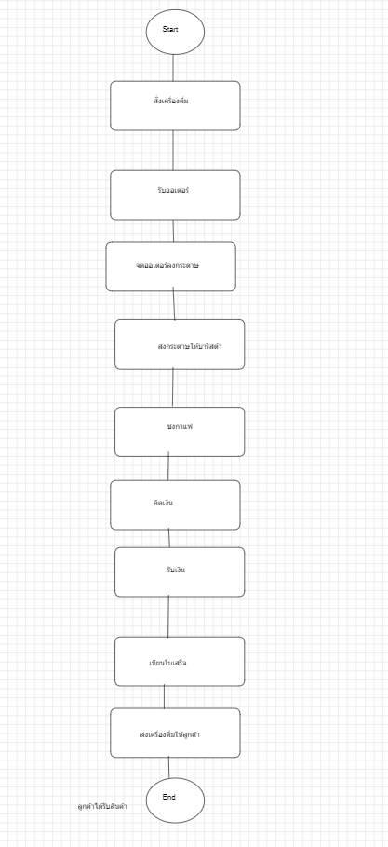
ภาพที่ 1 BPMN กระบวนการเดิม (As-Is)
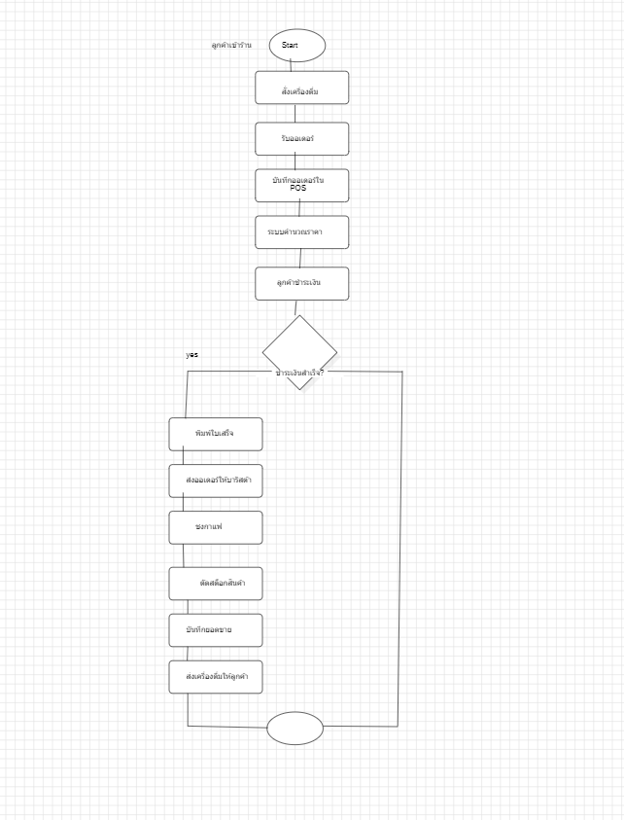
ภาพที่ 2 BPMN กระบวนการใหม่ (To-Be)
ตารางที่ 3 เปรียบเทียบ As-Is และ To-Be
As-Is | To-Be (ระบบที่พัฒนา)
จดออเดอร์ด้วยกระดาษ | แตะเมนูบนหน้าจอ POS
คิดเงินด้วยเครื่องคิดเลข | ระบบคำนวณยอดรวมให้ และ server คำนวณซ้ำจากราคาในฐานข้อมูล
เขียนใบเสร็จ | แสดงและพิมพ์ใบเสร็จจากระบบ
ไม่ได้ตัดสต็อก | ตัดสต็อกอัตโนมัติพร้อมแจ้งเตือนใกล้หมด
ไม่มีรายงาน | รายงานยอดขายรายวัน/รายเดือนแบบทันที

บทที่ 3 การวิเคราะห์ความต้องการ
รวบรวมความต้องการจากการสัมภาษณ์เจ้าของร้าน (wk03) แปลงเป็น Use Case และ User Story (wk04) และสรุปเป็น SRS (wk10)

3.1 Functional Requirements
ตารางที่ 4 Functional Requirements
รหัส | Requirement | User Story
FR-01 | บันทึกรายการสั่งซื้อ ระบุเมนูและจำนวน | US-01, US-03
FR-02 | คำนวณยอดเงินรวมอัตโนมัติ | US-02
FR-03 | บันทึกวิธีชำระเงิน (เงินสด/โอน/QR พร้อมเพย์) | US-04
FR-04 | ตัดสต็อกอัตโนมัติเมื่อยืนยันขาย | US-05
FR-05 | แจ้งเตือนเมื่อสต็อกต่ำกว่าจำนวนขั้นต่ำ | US-06
FR-06 | สรุปยอดขายรายวันแยกตามเมนู | US-07
FR-07 | สรุปยอดขายรายเดือน + เมนูขายดี 5 อันดับ | US-08
FR-08 | แสดงสต็อกคงเหลือแบบเรียลไทม์ | US-05, US-06
FR-09 | ใช้งานผ่านแท็บเล็ตโดยไม่ติดตั้งเพิ่ม | —
FR-10* | ห้ามขายเกินสต็อก และห้ามสั่งเมนูที่หมด | US-05
FR-11* | แสดงและพิมพ์ใบเสร็จ | UC-01
FR-12* | เจ้าของร้านจัดการเมนู | —
FR-13* | เข้าสู่ระบบและจำกัดสิทธิ์ตามบทบาท/สาขา | —
* เพิ่มระหว่าง Coding Sprint และบันทึกใน Requirement Revision Log

3.2 Non-functional Requirements
รหัส | Requirement
NFR-01 | บันทึกออเดอร์และคำนวณยอดเสร็จภายใน 2 วินาที
NFR-02 | พนักงานใหม่บันทึกออเดอร์แรกได้ภายใน 5 นาทีหลังอบรม
NFR-03 | เข้ารหัสรหัสผ่านด้วย bcrypt
NFR-04 | รองรับ ≥ 3 อุปกรณ์พร้อมกัน ข้อมูลตรงกันภายใน 3 วินาที
NFR-05* | ป้องกัน SQL injection, XSS, IDOR และไม่เชื่อราคา/รหัสพนักงานจาก client

3.3 Use Case Diagram
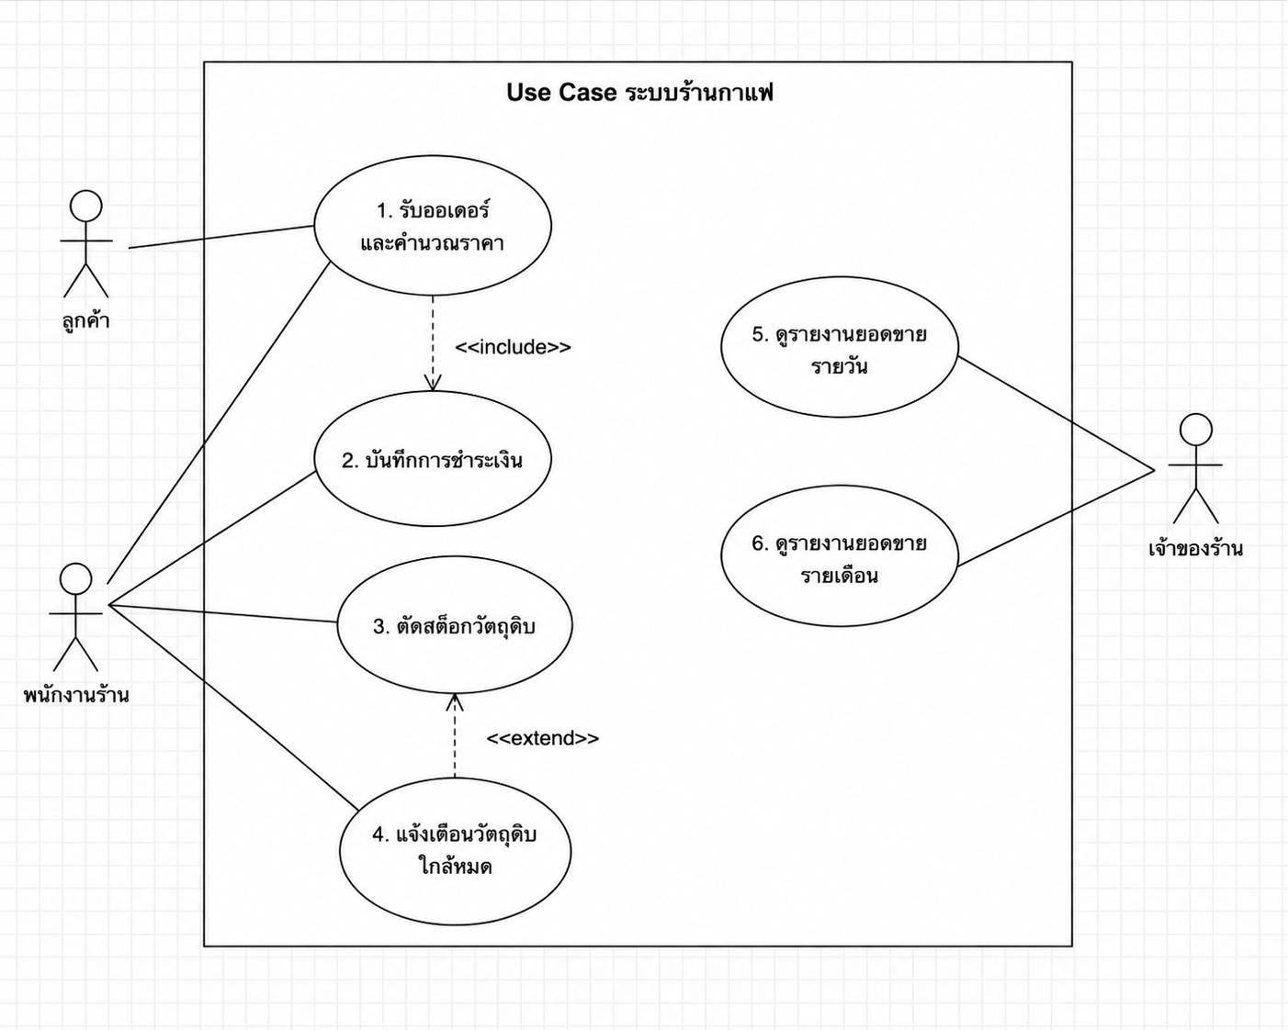
ภาพที่ 3 Use Case Diagram (wk04)

3.4 User Stories
ID | As a | I want | So that
US-01 | บาริสต้า | บันทึกรายการเมนูและจำนวน | สร้างออเดอร์ได้ถูกต้อง
US-02 | บาริสต้า | ให้ระบบคำนวณยอดรวมอัตโนมัติ | แจ้งราคาลูกค้าได้ถูกต้อง
US-03 | บาริสต้า | เพิ่มหรือแก้ไขจำนวนในออเดอร์ | ออเดอร์ตรงกับที่ลูกค้าต้องการ
US-04 | บาริสต้า | บันทึกช่องทางชำระเงิน | เก็บข้อมูลการชำระของแต่ละออเดอร์
US-05 | บาริสต้า | ให้ระบบตัดสต็อกหลังยืนยันขาย | ข้อมูลสต็อกถูกต้อง
US-06 | บาริสต้า | ได้รับแจ้งเตือนเมื่อของใกล้หมด | เตรียมสั่งของได้ทัน
US-07 | เจ้าของร้าน | ดูยอดขายรายวันแยกตามเมนู | ตรวจผลการขายแต่ละวัน
US-08 | เจ้าของร้าน | ดูยอดขายรายเดือน | วิเคราะห์ยอดขายและเมนูขายดี

3.5 การปรับปรุง Requirement ระหว่างโครงงาน
ครั้งที่ | การเปลี่ยนแปลง | เหตุผล
1 | จาก 1 สาขา → รองรับหลายสาขาด้วย branch_id | Wireframe wk10 กำหนดตัวเลือกสาขาทุกหน้าจอ
2 | "สต็อกวัตถุดิบ" → นับเป็นจำนวนที่ขายได้ต่อเมนู | ตาม ER Diagram wk07
3 | ขั้นต่ำแจ้งเตือนค่าคงที่ 10 → ตั้งได้ทีละเมนู | ขนม/เบเกอรี่ทำทีละน้อย
4–7 | เพิ่ม FR-10 ถึง FR-13 | พบช่องว่างระหว่างพัฒนาและทดสอบ
8 | รองรับ offline → แจ้งเตือนเมื่อเชื่อมต่อไม่ได้ | ลดความเสี่ยงขายเกินสต็อก

บทที่ 4 การออกแบบระบบ

4.1 สถาปัตยกรรมระบบ
ระบบเป็น Monolithic แบบแบ่งชั้น (Layered) 3-Tier: Presentation (HTML/CSS/JS) → Application (Node.js + Express) → Data (MySQL) เหตุผลคือทีมเล็ก มีเวลา 1 ภาคการศึกษา และทุกฟังก์ชันใช้ข้อมูลร่วมกัน ทำให้ใช้ database transaction ครอบการบันทึกออเดอร์และตัดสต็อกได้โดยตรง (รายละเอียด 4+1 View ใน wk11)
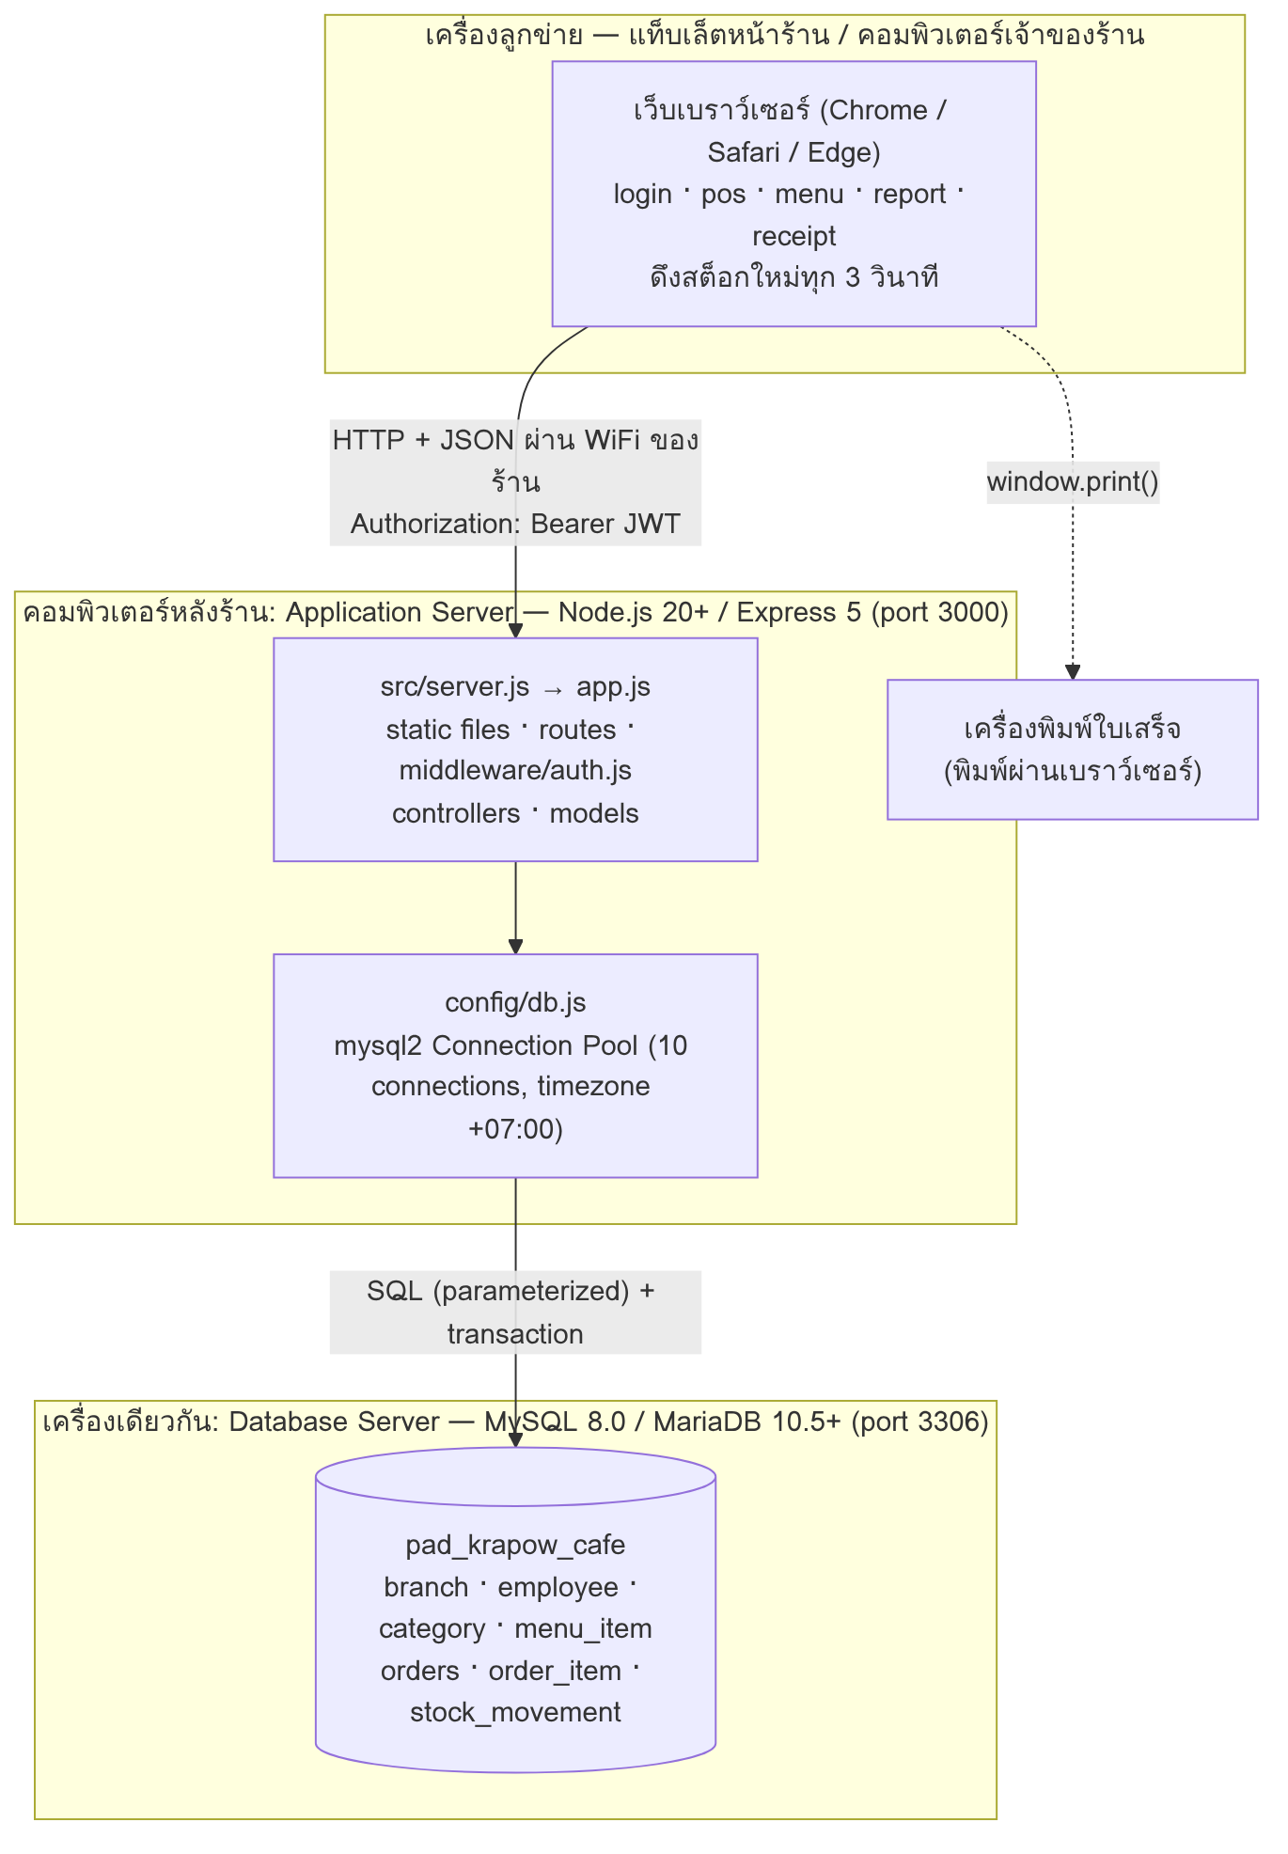
ภาพที่ 4 Physical View
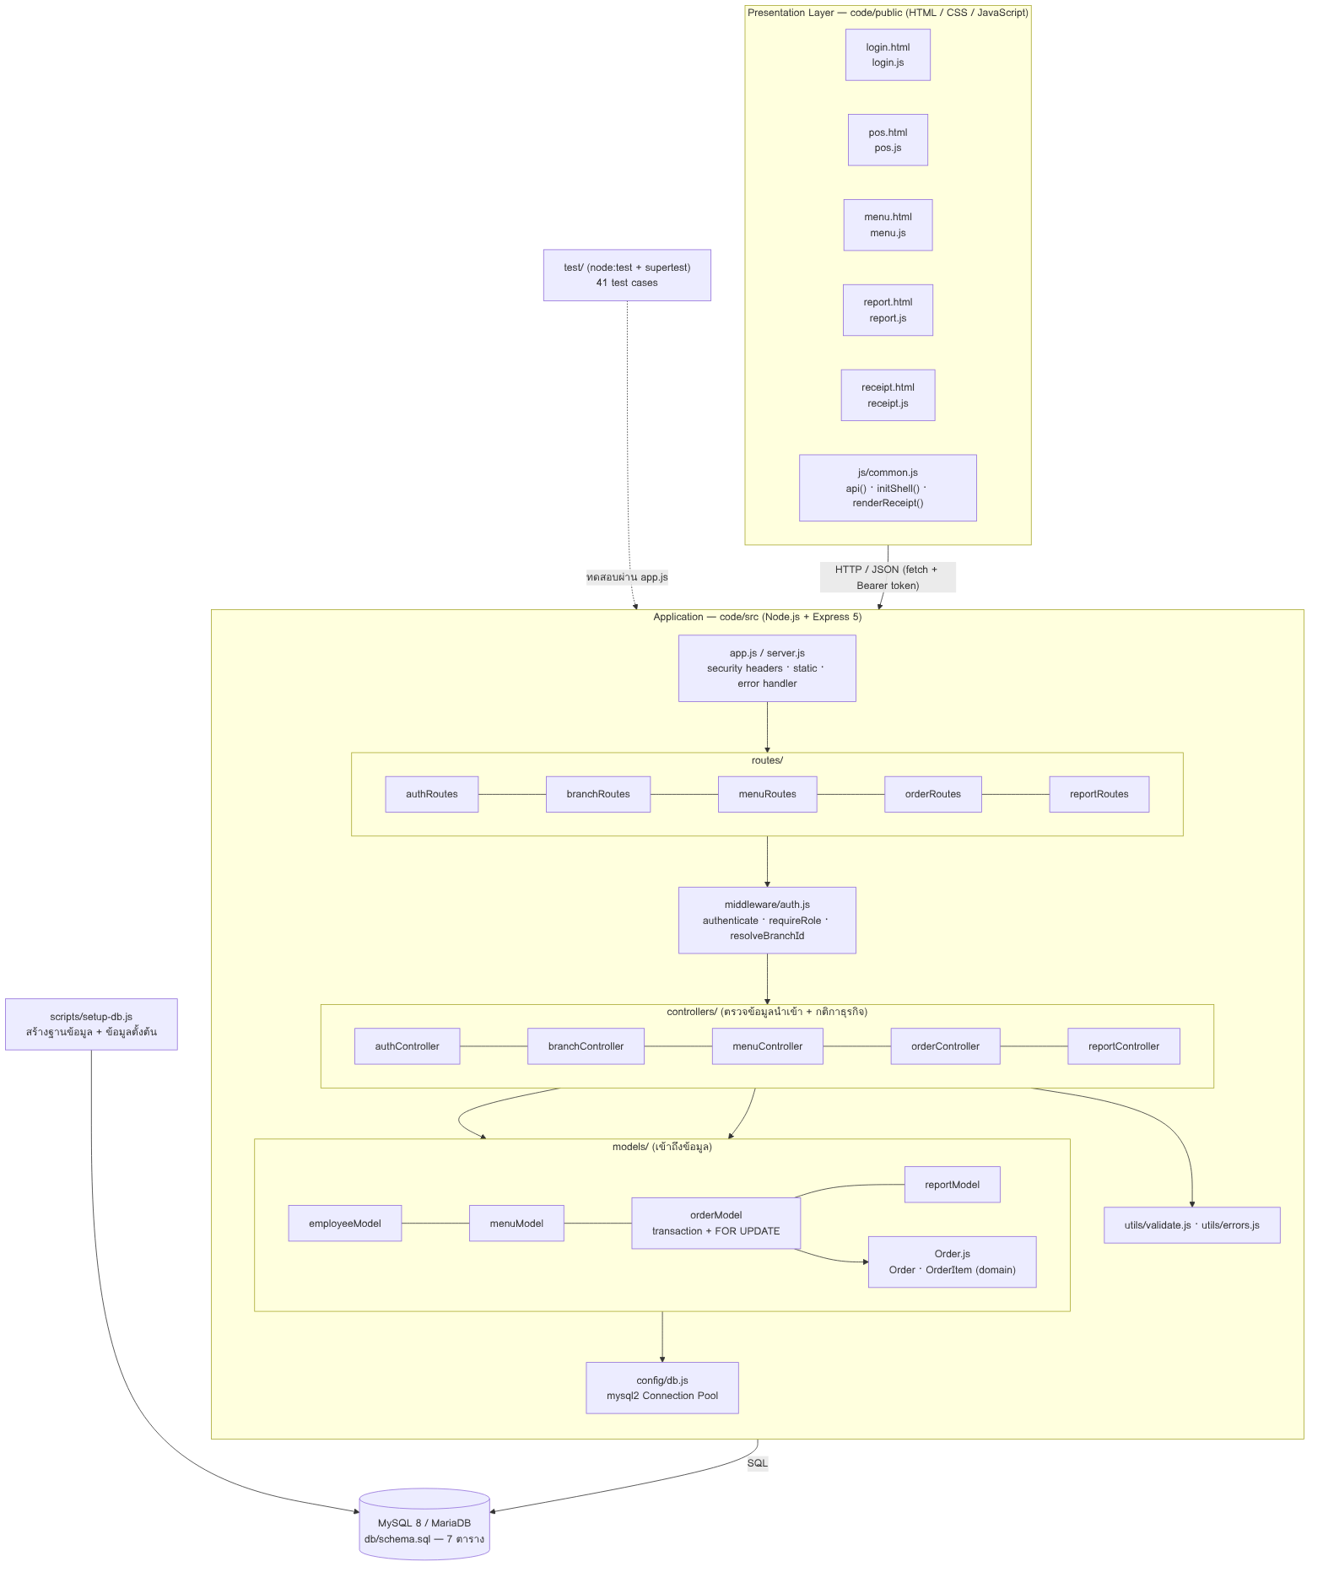
ภาพที่ 5 Development View (โครงสร้างโค้ดจริง)

4.2 Logical View และ Class Diagram
Order กับ OrderItem เป็น Composition เพราะ OrderItem ไม่มีความหมายถ้าไม่มี Order (wk06) ในโค้ดคือไฟล์ src/models/Order.js
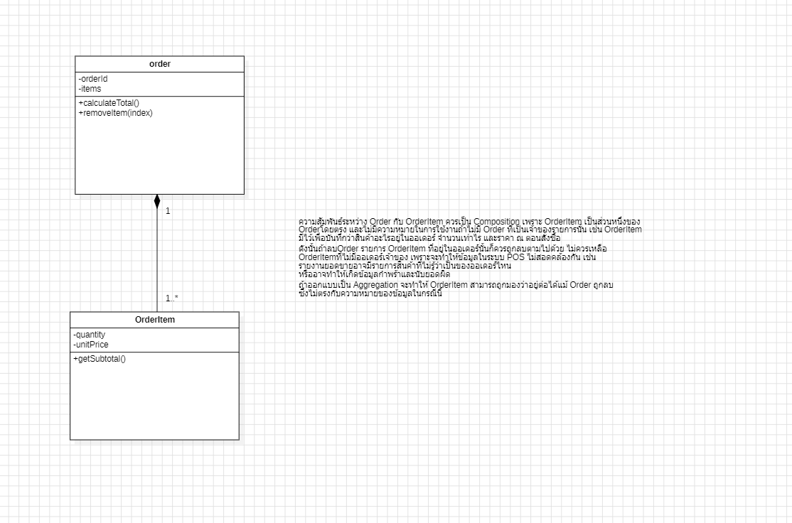
ภาพที่ 6 Class Diagram (wk06)
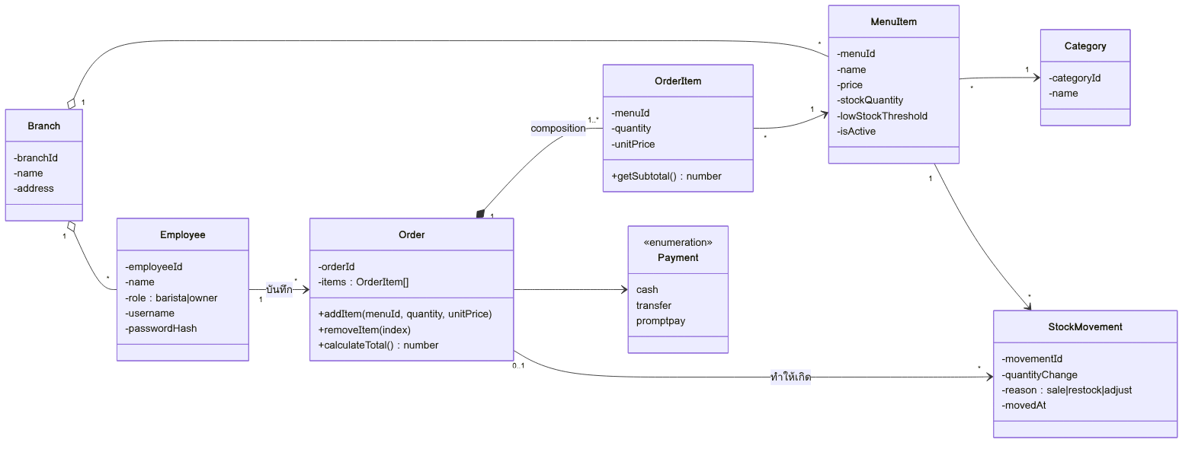
ภาพที่ 7 Logical View ของระบบที่พัฒนา

4.3 การออกแบบฐานข้อมูล
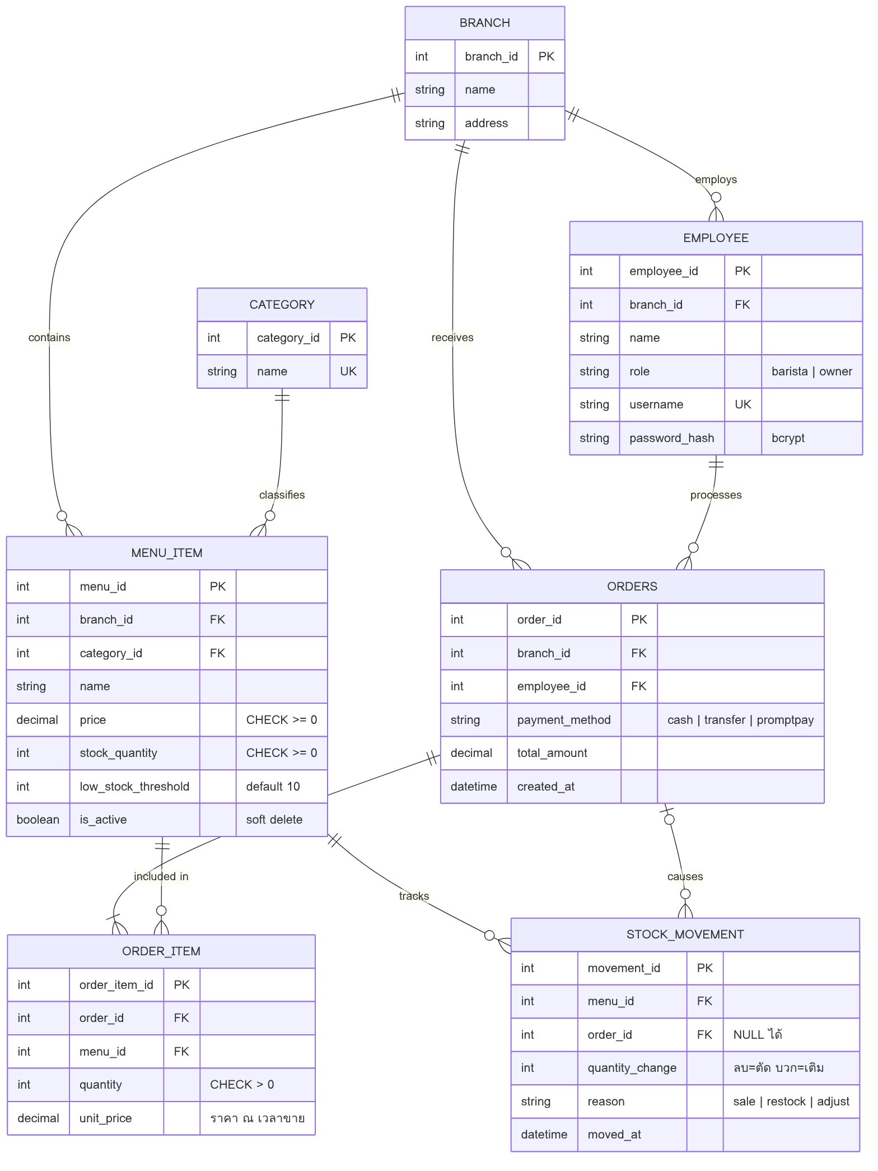
ภาพที่ 8 ER Diagram (ฉบับปรับปรุง)
ตารางที่ 5 ตารางในฐานข้อมูล
ตาราง | เก็บข้อมูล | กติกาสำคัญ
branch | สาขา | —
category | หมวดหมู่เมนู | ชื่อห้ามซ้ำ
employee | พนักงาน + บัญชีผู้ใช้ | role ∈ {barista, owner}, รหัสผ่านเป็น bcrypt
menu_item | เมนูของแต่ละสาขา | ราคา ≥ 0, สต็อก ≥ 0, low_stock_threshold, is_active
orders | หัวออเดอร์ | payment_method ∈ {cash, transfer, promptpay}, total_amount
order_item | รายการในออเดอร์ | quantity > 0, unit_price = ราคา ณ เวลาขาย
stock_movement | ประวัติสต็อก | reason ∈ {sale, restock, adjust}

4.4 Process View — ลำดับการสร้างออเดอร์
ปรับจาก Sequence Diagram wk09 ให้ตรงกับโค้ด: ตรวจสิทธิ์ด้วย token → ตรวจข้อมูลนำเข้า → รวมเมนูซ้ำ → เปิด transaction → ล็อกแถวเมนูด้วย SELECT ... FOR UPDATE → ถ้าสต็อกไม่พอ rollback ตอบ 400 → ถ้าพอ บันทึกออเดอร์ ตัดสต็อก บันทึกประวัติ แล้ว commit ตอบ 201 พร้อมรายการเมนูที่ใกล้หมด
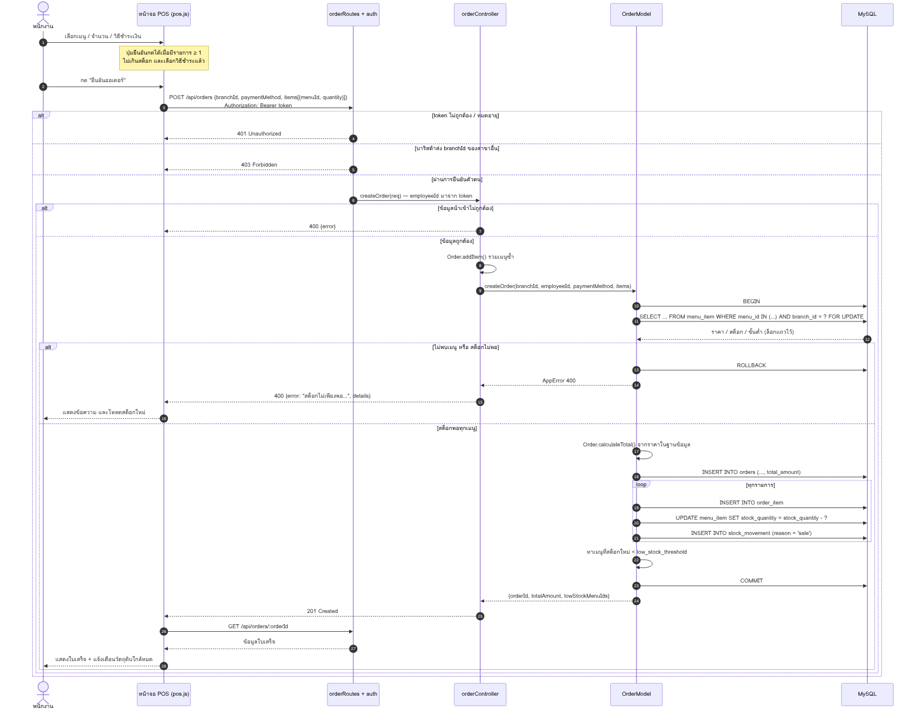
ภาพที่ 9 Sequence Diagram: POST /api/orders
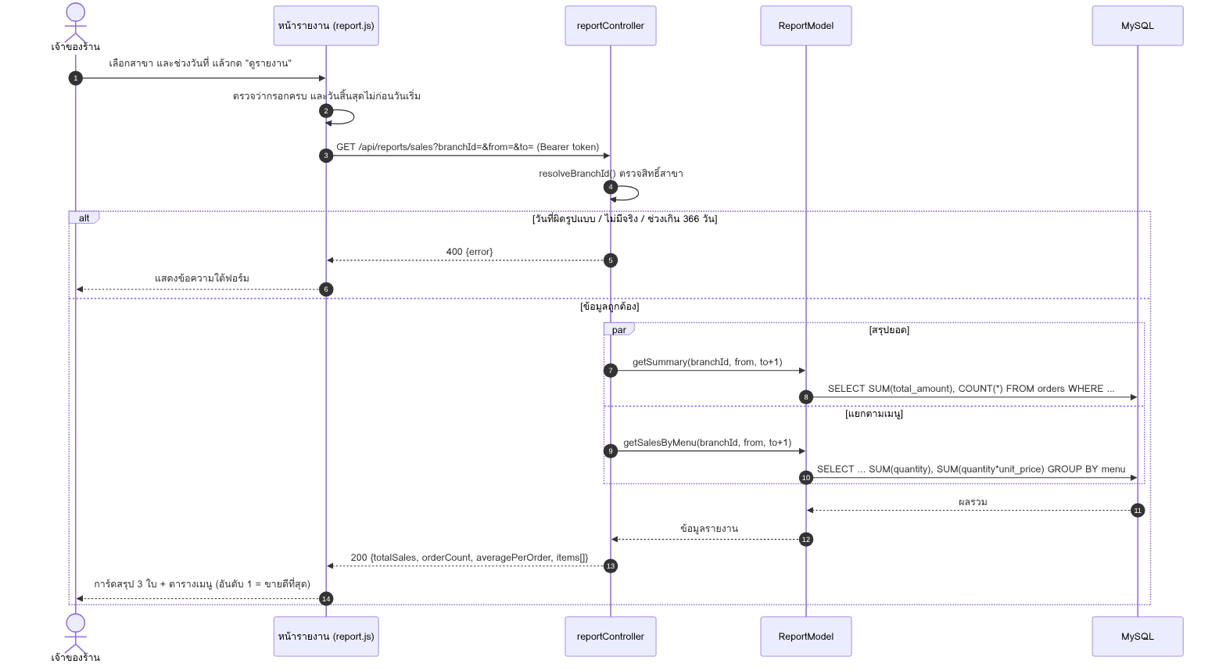
ภาพที่ 10 Sequence Diagram: GET /api/reports/sales

4.5 การออกแบบส่วนติดต่อผู้ใช้
ออกแบบจาก Wireframe และ Input/Output Design (wk10) โดยยึดหลัก Consistency, Feedback, Error Prevention, Visibility และ Minimalist Design ตัวอย่างการนำไปใช้:
- Error Prevention: ปุ่ม "ยืนยันออเดอร์" กดไม่ได้จนกว่าจะมีรายการและเลือกวิธีชำระ พร้อมข้อความบอกว่ายังขาดอะไร ปุ่ม + ถูกปิดเมื่อถึงจำนวนสต็อก
- Feedback: toast แจ้งผลสำเร็จ/ผิดพลาด แจ้งเตือนเมนูใกล้หมดทันทีหลังขาย
- Visibility: การ์ดเมนูแสดงสต็อก ป้าย "⚠ ใกล้หมด" และ "หมด" เมนูด้านซ้ายเข้าถึงทุกหน้าใน 1 คลิก
- Consistency: แถบด้านบน (สาขา, ชื่อพนักงาน) และเมนูด้านซ้ายเหมือนกันทุกหน้า

บทที่ 5 การพัฒนาระบบ

5.1 เครื่องมือและเทคโนโลยี
ส่วน | เทคโนโลยี
Backend | Node.js 20+, Express 5, mysql2 (Connection Pool), bcryptjs, jsonwebtoken, dotenv
Frontend | HTML, CSS, JavaScript ล้วน (ไม่ใช้ framework) ออกแบบ responsive สำหรับแท็บเล็ต
Database | MySQL 8.0 / MariaDB 10.x
Testing | node:test, supertest, Playwright (E2E)
Diagram | StarUML และ Mermaid (ไฟล์ต้นฉบับอยู่ใน docs/diagrams/)

5.2 โครงสร้างซอร์สโค้ด
โฟลเดอร์ / ไฟล์ | หน้าที่
code/src/server.js, app.js | เปิด server, security headers, routes, error handler กลาง
code/src/config/db.js | Connection Pool ตั้งเวลาไทย และให้ DECIMAL เป็นตัวเลข
code/src/middleware/auth.js | ตรวจ JWT, บทบาท และสิทธิ์สาขา
code/src/routes/ (5 ไฟล์) | auth, branch, menu, order, report
code/src/controllers/ (5 ไฟล์) | ตรวจข้อมูลนำเข้า + กติกาธุรกิจ
code/src/models/ | Order.js (domain), employeeModel, menuModel, orderModel, reportModel
code/public/ | หน้าจอ login, pos, menu, report, receipt
code/db/schema.sql, scripts/setup-db.js | สร้างฐานข้อมูลและข้อมูลตั้งต้น
code/test/ | ชุดทดสอบอัตโนมัติ 41 กรณี

5.3 กลไกสำคัญ

การสร้างออเดอร์และตัดสต็อก
OrderModel.createOrder() ทำทุกขั้นตอนใน transaction เดียว ล็อกแถวเมนูด้วย FOR UPDATE เรียงตาม menu_id เพื่อลดโอกาส deadlock ตรวจสต็อกก่อนตัด ถ้าไม่พอจะ rollback ทั้งหมด ราคาอ่านจากฐานข้อมูลเท่านั้น และคำนวณยอดเป็นหน่วยสตางค์เพื่อเลี่ยงปัญหาทศนิยม จากการทดสอบส่ง 8 ออเดอร์พร้อมกันบนสต็อก 3 ชิ้น ระบบขายได้ 3 และปฏิเสธ 5 สต็อกไม่ติดลบ

การยืนยันตัวตนและสิทธิ์
รหัสผ่านเก็บเป็น bcrypt hash หลัง login ได้ JWT อายุ 12 ชั่วโมง ทุกคำขอต้องแนบ token บาริสต้าเข้าถึงได้เฉพาะสาขาตัวเอง (ส่งสาขาอื่นได้ 403) รหัสพนักงานที่บันทึกในออเดอร์มาจาก token ไม่ใช่จากข้อมูลที่ส่งมา ใส่รหัสผิด 5 ครั้งใน 15 นาทีจะถูกพักชั่วคราว

การอัปเดตสต็อกข้ามเครื่อง
หน้า POS ดึงข้อมูลเมนูและสต็อกใหม่ทุก 3 วินาทีเมื่อเปิดหน้าอยู่ ทดสอบด้วย 2 เครื่อง เครื่องที่สองเห็นสต็อกใหม่ภายใน 2.8 วินาที (NFR-04)

5.4 REST API
Method | Endpoint | หน้าที่
POST | /api/auth/login | เข้าสู่ระบบ
GET | /api/branches | รายชื่อสาขาที่เข้าถึงได้
GET | /api/menu, /api/menu/low-stock, /api/menu/categories, /api/menu/:id | เมนู สต็อก หมวดหมู่
POST / PATCH / DELETE | /api/menu, /api/menu/:id | จัดการเมนู (เจ้าของร้าน)
PATCH | /api/menu/:id/stock | เติม/ปรับสต็อก
POST | /api/orders | สร้างออเดอร์ + ตัดสต็อก
GET | /api/orders?date=, /api/orders/:id | ออเดอร์ของวัน / ใบเสร็จ
GET | /api/reports/sales, /api/reports/monthly | รายงานยอดขาย

5.5 หน้าจอระบบ
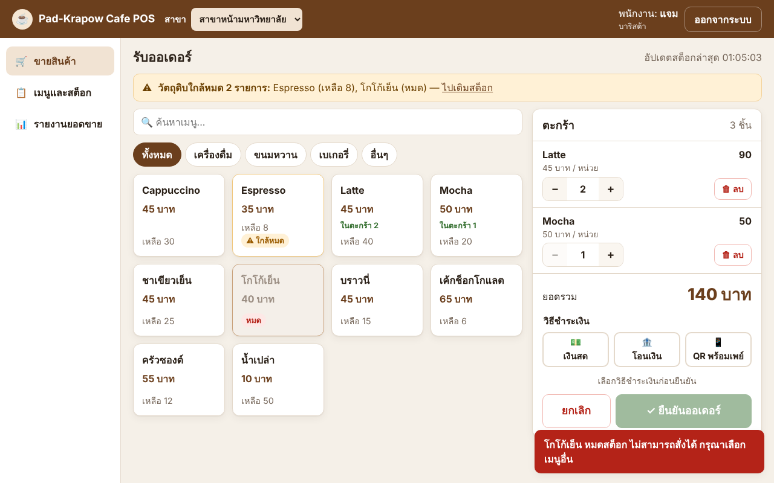
ภาพที่ 11 หน้า POS รับออเดอร์ (แถบเตือนสต็อก, เมนูที่หมด, ตะกร้า, ปุ่มยืนยันที่ยังกดไม่ได้)
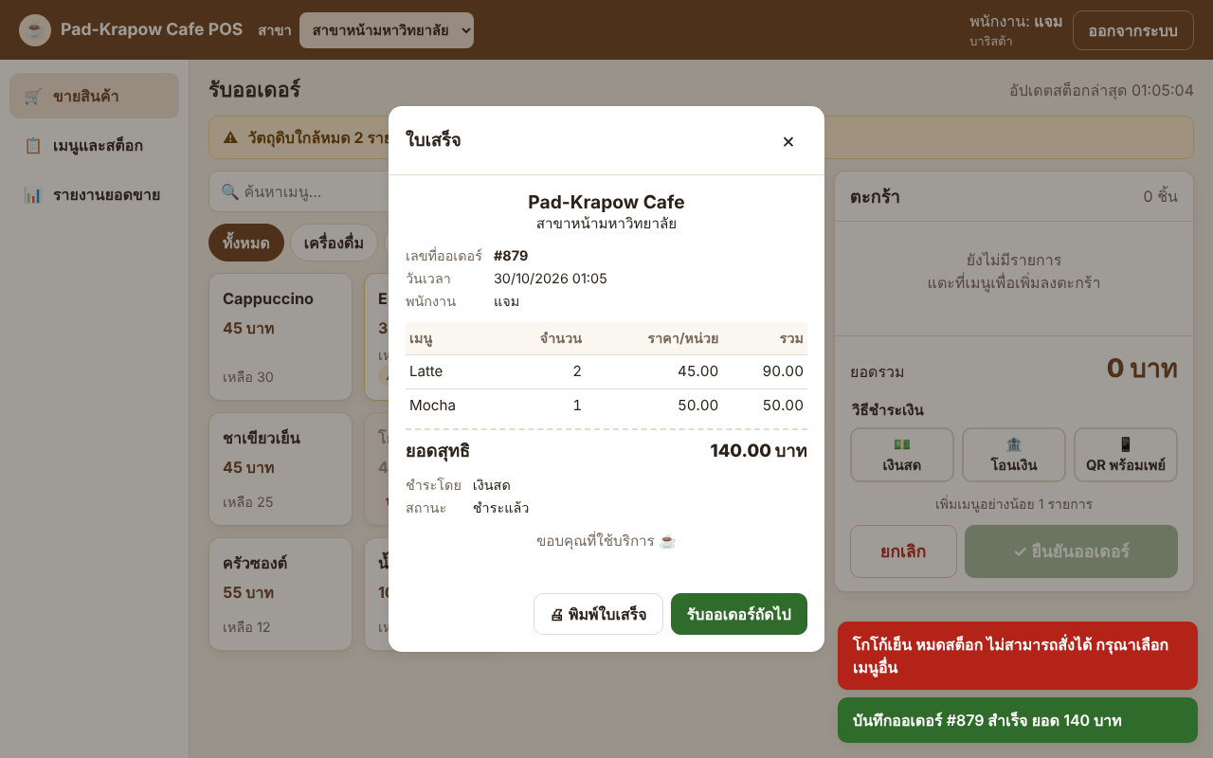
ภาพที่ 12 ใบเสร็จหลังยืนยันออเดอร์
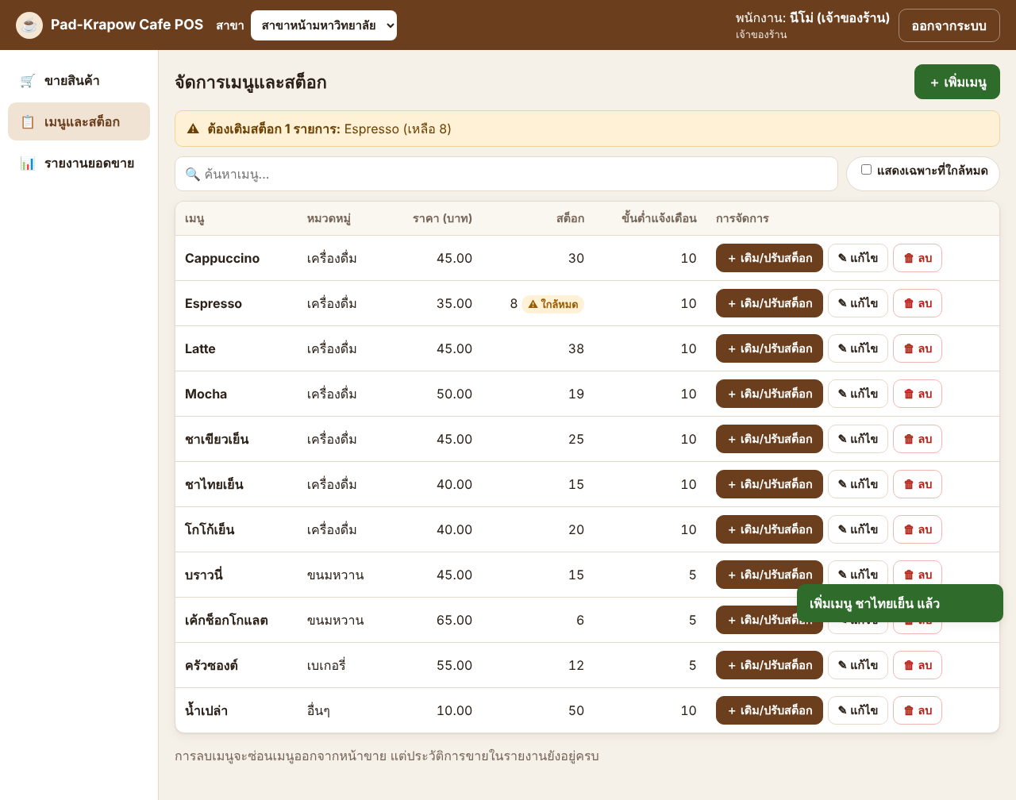
ภาพที่ 13 หน้าเมนูและสต็อก (มุมมองเจ้าของร้าน)
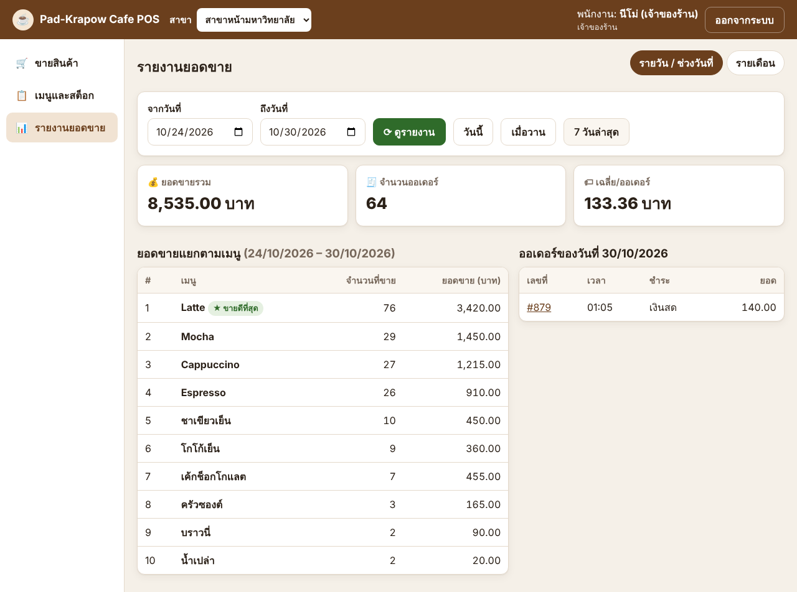
ภาพที่ 14 รายงานยอดขายรายวัน / ช่วงวันที่
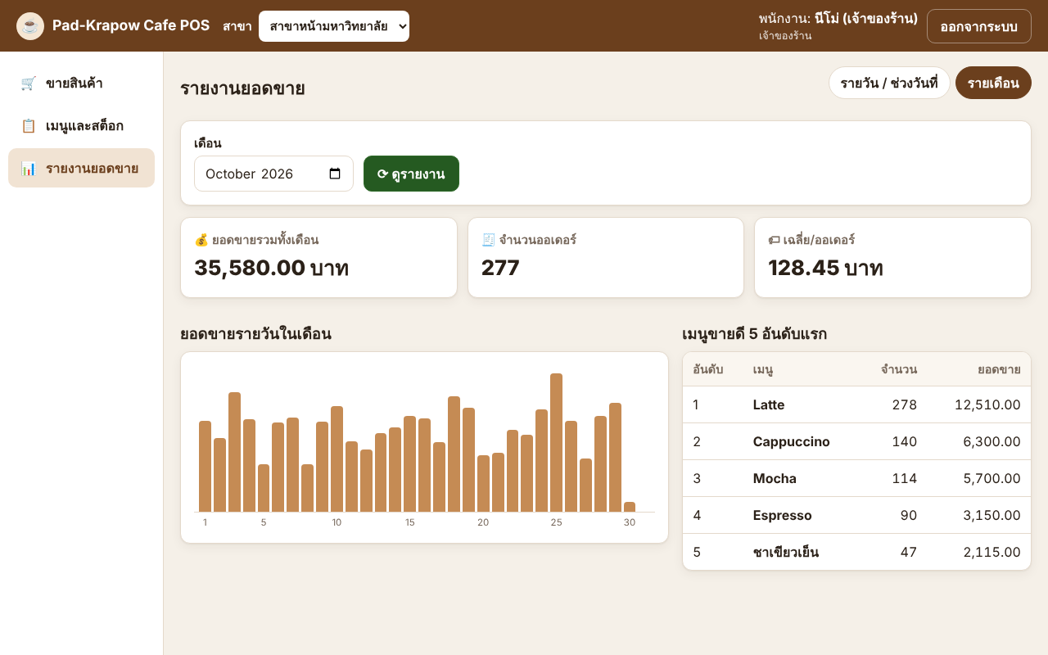
ภาพที่ 15 รายงานยอดขายรายเดือน และเมนูขายดี 5 อันดับ
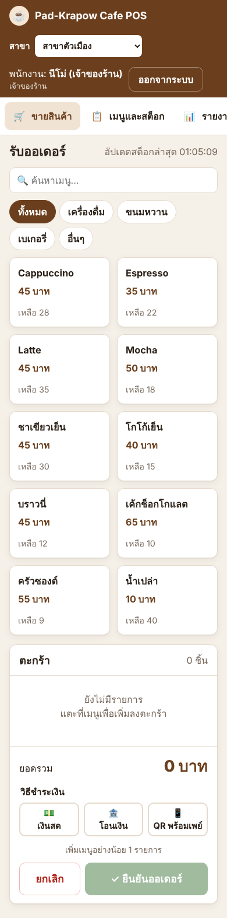
ภาพที่ 16 หน้า POS บนจอกว้าง 390px

บทที่ 6 การทดสอบระบบ

6.1 การทดสอบอัตโนมัติ
ชุดทดสอบ npm test มี 41 กรณี (unit 8 + API 33) ทดสอบกับฐานข้อมูลจริง ผูกกับ Acceptance Criteria ของ User Story ผลทดสอบ ผ่าน 41/41 บน MySQL 8.0.46 และ MariaDB 10.11
ตารางที่ 6 สรุปกลุ่ม Test Case
กลุ่ม | Test Case | ตัวอย่างที่ทดสอบ | ผล
การเข้าสู่ระบบและสิทธิ์ | TC-01 – TC-08 | bcrypt, 401/403/429, กัน IDOR ข้ามสาขา | 8/8 ผ่าน
สร้างออเดอร์ | TC-10 – TC-21 | ยอดรวม, วิธีชำระ, รวมเมนูซ้ำ, ไม่เชื่อราคา client, สต็อกไม่พอ rollback, ขายพร้อมกัน | 12/12 ผ่าน
เมนูและสต็อก | TC-30 – TC-35 | สิทธิ์เจ้าของร้าน, validation, เติมสต็อก, soft delete | 6/6 ผ่าน
รายงาน | TC-40 – TC-45 | ยอดรายวัน, ขอบเวลา 23:59/00:00, รายเดือน, Top 5, วันที่ไม่ถูกต้อง | 6/6 ผ่าน
ความปลอดภัยทั่วไป | TC-50 | 404 JSON, security headers | 1/1 ผ่าน
Unit | 8 กรณี | Order/OrderItem, ฟังก์ชันตรวจข้อมูล | 8/8 ผ่าน

6.2 การทดสอบ End-to-End ผ่านหน้าจอ
ID | สิ่งที่ทดสอบ | ผลจริง
E2E-01 | login รหัสผิด | แสดง "ชื่อผู้ใช้หรือรหัสผ่านไม่ถูกต้อง"
E2E-02 | Latte×2 + Mocha×1 | ยอดรวม 140 บาท
E2E-03 | แตะเมนูที่หมด | ไม่เพิ่มลงตะกร้า แจ้ง "หมดสต็อก"
E2E-04 | ยังไม่เลือกวิธีชำระ | ปุ่มยืนยัน disabled + บอกเหตุผล
E2E-05 | ยืนยันออเดอร์ | แสดงใบเสร็จ ยอด 140.00 ชำระโดยเงินสด
E2E-06 | บาริสต้าเติมสต็อก | สต็อกอัปเดต ไม่มีปุ่มแก้ไข/ลบ
E2E-07 | 2 เครื่องพร้อมกัน | อีกเครื่องเห็นสต็อกใหม่ใน 2.8 วินาที
E2E-08 | จอกว้าง 390px | ไม่มี scroll แนวนอน
E2E-09 | เจ้าของร้านเพิ่มเมนู | เมนูใหม่ขึ้นในตาราง
E2E-10/11 | รายงานรายวัน/รายเดือน/เปลี่ยนสาขา | แสดงข้อมูลถูกต้องตามสาขา

6.3 การทดสอบประสิทธิภาพ (NFR-01)
วัดเวลาบันทึกออเดอร์ผ่าน HTTP 10 ครั้ง (ฐานข้อมูลมีออเดอร์ประมาณ 900 รายการ) ค่ากลาง 8 ms ช้าสุด 22 ms ต่ำกว่าเกณฑ์ 2 วินาทีมาก ควรวัดซ้ำบนเครื่องจริงของร้าน

6.4 Usability Testing
ทดสอบแบบ Think-Aloud 3 Task (wk12) พบปัญหาระดับ Minor 2 ข้อ และแก้ใน UI แล้ว
Issue | ปัญหา | การแก้
#1 | หาปุ่มยืนยันออเดอร์ช้า | ปุ่มใหญ่สีเขียวล่างตะกร้า + ข้อความบอกสิ่งที่ยังขาด
#2 | หาทางเข้าหน้ารายงานไม่เจอ | เมนูด้านซ้ายแสดงทุกหน้า เข้าได้ใน 1 คลิก + ป้าย "ขายดีที่สุด"
ข้อจำกัด: บันทึก Think-Aloud ใน wk12 ยังเป็นข้อมูลตัวอย่าง ต้องทดสอบซ้ำกับผู้ใช้จริงบนระบบที่พัฒนาแล้ว (มีแผนและตารางบันทึกผลใน wk12 หัวข้อ 5)

บทที่ 7 การตรวจสอบคุณภาพ
ตรวจทั้ง 16 endpoint ตาม checklist (wk14)
หัวข้อ | ผล
Input Validation | ผ่าน — ตรวจชนิด/ช่วงค่าทุก field ที่ server
Authentication | ผ่าน — JWT + bcrypt + จำกัดการเดารหัสผ่าน
สิทธิ์ / IDOR | ผ่าน — แยกสาขาและบทบาท
SQL Injection | ผ่าน — parameterized query ทุกจุด
XSS | ผ่าน — escape ทุกจุด + Content-Security-Policy
Error handling | ผ่าน — JSON ภาษาไทย ไม่เปิดเผย stack trace
Race condition สต็อก | ผ่าน — transaction + FOR UPDATE + CHECK

7.1 สิ่งที่แก้จากโค้ดเดิม
- ตัดสต็อกโดยไม่ตรวจว่าพอ → ตรวจหลังล็อกแถว และ rollback ถ้าไม่พอ
- รับราคาและรหัสพนักงานจาก client → ใช้ราคาจากฐานข้อมูล และรหัสพนักงานจาก token
- ไม่มี login / ไม่ตรวจสิทธิ์สาขา → เพิ่ม login และ middleware ตรวจสิทธิ์
- ไม่ใช้ตาราง stock_movement → บันทึกทุกครั้งที่สต็อกเปลี่ยน

7.2 ประเด็นที่ยังควรปรับปรุง
- ยังไม่มี HTTPS (เหมาะใช้ใน WiFi ของร้านเท่านั้น)
- token เก็บใน localStorage และยังใช้ได้จนหมดอายุหลังออกจากระบบ
- ยังไม่บันทึกว่าใครเป็นผู้ปรับสต็อก และยังไม่มีการยกเลิกออเดอร์

บทที่ 8 สรุปและข้อเสนอแนะ

8.1 สรุปผล
ระบบ Pad-Krapow-cafe-system ทำงานได้ตาม Functional Requirement FR-01 ถึง FR-13 แก้ปัญหาทั้ง 3 ข้อของร้าน คือ คิดเงินผิด (ระบบคำนวณให้และตรวจซ้ำที่ server), สต็อกหมดโดยไม่รู้ตัว (แสดงสต็อก แจ้งเตือน และห้ามขายเกิน) และไม่มีข้อมูลยอดขาย (รายงานรายวัน/รายเดือน และเมนูขายดี) ผ่านการทดสอบอัตโนมัติ 41/41 และ End-to-End 11 กรณี

8.2 ข้อจำกัด
- ยังไม่รองรับการทำงานเมื่ออินเทอร์เน็ต/WiFi หลุด
- สต็อกนับเป็นจำนวนต่อเมนู ยังไม่แยกเป็นวัตถุดิบ
- ยังไม่ได้ทดสอบกับผู้ใช้จริงบนแท็บเล็ตของร้าน

8.3 ข้อเสนอแนะสำหรับการพัฒนาต่อ
- เพิ่มสูตรวัตถุดิบต่อเมนู (เช่น Latte 1 แก้ว = นม 200 ml + กาแฟ 18 g) เพื่อตัดสต็อกวัตถุดิบจริง
- เพิ่มการยกเลิก/คืนเงินออเดอร์ และบันทึกผู้ปรับสต็อก
- ติดตั้ง HTTPS และเปลี่ยนไปเก็บ token ใน HttpOnly cookie
- ใช้ WebSocket แทนการดึงข้อมูลทุก 3 วินาทีเมื่อมีเครื่องมากขึ้น
- สร้าง QR พร้อมเพย์ตามยอดเงินบนหน้าจอให้ลูกค้าสแกนได้ทันที

ภาคผนวก

ก. วิธีติดตั้งและรันระบบ
- ติดตั้ง Node.js 20+ และ MySQL 8.0 หรือ MariaDB (เช่น XAMPP)
- cd code แล้ว npm install
- คัดลอก .env.example เป็น .env แล้วแก้ DB_USER / DB_PASSWORD
- npm run db:setup (หรือ npm run db:setup:demo เพื่อเพิ่มออเดอร์ตัวอย่าง)
- npm start แล้วเปิด http://localhost:3000
- ทดสอบด้วย npm test

ข. บัญชีสำหรับทดลอง
ชื่อผู้ใช้ | รหัสผ่าน | บทบาท
owner | Owner@1234 | เจ้าของร้าน
barista1 | Barista@1234 | บาริสต้า สาขาหน้ามหาวิทยาลัย
barista2 | Barista@1234 | บาริสต้า สาขาตัวเมือง

ค. การใช้ AI ในโครงงาน
กลุ่มใช้ AI ช่วยงานในหลายสัปดาห์ รายละเอียดเครื่องมือ ส่วนที่ใช้ และสมาชิกที่รับผิดชอบอยู่ในโฟลเดอร์ docs/ai-disclosure/ (wk05, wk09, wk10, wk13) ในสัปดาห์ที่ 13 ใช้ Claude (Anthropic) ช่วยเขียนโค้ดระบบ ชุดทดสอบ และเอกสารส่วนที่ขาด โดยอ้างอิงเอกสารออกแบบของกลุ่ม สมาชิกกลุ่มเป็นผู้ตรวจสอบ ทดสอบ และรับผิดชอบความถูกต้องของงาน

ง. เอกสารอ้างอิงใน Repository
สัปดาห์ | เอกสาร
1–2 | wk01-team-charter.md, wk02-feasibility-report.md
3–4 | wk03-requirements.md, wk04-user-stories.md, use-case-diagram.png
6–7 | wk06-class-diagram.png, wk06-object-diagram.png, wk07-er-diagram.png, wk07-schema.sql
9–10 | wk09-sequence-diagram.png, wk10-srs.md, wk10-wireframe.docx, wk10-input-output-design.docx
11–12 | wk11-architecture.md, wk12-usability-testing.md
13–14 | wk13-test-cases.md, wk14-quality-review.md

